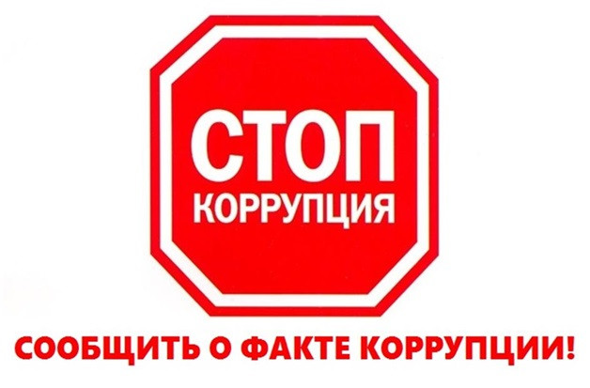
Уважаемые граждане, посетители сайта!
Каждый гражданин имеет право сообщить о конкретных фактах коррупции, о неисполнении служебных обязанностей со стороны должностных лиц, превышении ими служебных полномочий, фактах вымогательства с их стороны взятки.
Куда обратиться?
Обратиться гражданину с устным или письменным заявлением на территории города Новосибирска можно в:
Управление по работе с обращениями граждан-общественная приемная Губернатора Новосибирской области:
Адрес: 630011, г. Новосибирск, Красный проспект, 18
Справочная телефонная служба: 8-800-200-87-24 (звонок бесплатный), номер «горячей линии» (383) 223-87-24.
Главное Управление МВД России по Новосибирской области:
Адрес: 630099, г. Новосибирск, ул. Октябрьская, 78.
официальный сайт https://54.mvd.ru, посредством которого в разделах КОНТАКТЫ-ОБРАТНАЯ СВЯЗЬ или ДЛЯ ГРАЖДАН-ПРИЕМ ОБРАЩЕНИЙ можно заполнить электронное обращение.
Контактный телефон «горячей линии»: 8 (383) 232-76-75.
Следственное управление Следственного комитета Российской Федерации по Новосибирской области:
Адрес: 630099, г. Новосибирск, ул. Трудовая, 9.
Телефон «доверия»: 8 (383) 203-57-36,
Телефон дежурной службы: 8 (383) 203-57-39,
Официальный сайт http://nsk.sledcom.ru.
Прокуратура Кировского района города Новосибирска:
Адрес: 630088, г. Новосибирск, ул. Петухова, дом - 57.
Телефон «доверия» 8 (383) 342-16-80, 342-16-80,
Электронная почта: kir@procrf-nso.ru
Мэрия города Новосибирска
Адрес: 630011, г. Новосибирск, Красный проспект, 18
Телефон «горячей линии» мэрии города Новосибирска:
227-40-40, 227-43-91
Единая дежурно-диспетчерская служба города Новосибирска: 051
Отдел полиции № 8 «Кировский» Управление МВД России по городу Новосибирску Дежурная часть
Адрес: 630088 г. Новосибирск, ул. Петухова, 57
Телефон 8 (388) 232-16-02; 8(388) 317-18-98
МБУ « КЦСОН» Кировского района,
Адрес: 630088, г. Новосибирск, ул. Сибиряков – Гвардейцев, 59.
Нарышкина Лариса Григорьевна (383) 342-88-79
Электронная почта: E-mail: kcsonkir@mail.ru
Администрация Кировского района города Новосибирска
Адрес: 630088, ул. Петухова, 18
тел.: 8 (383) 227-48-22, 342-11-89
Обращения рассматриваются в порядке, предусмотренном Федеральным законом от 02 мая 2006 года № 59-ФЗ «О порядке рассмотрения обращений граждан Российской Федерации».
Конфиденциальность полученных сведений гарантируется.

